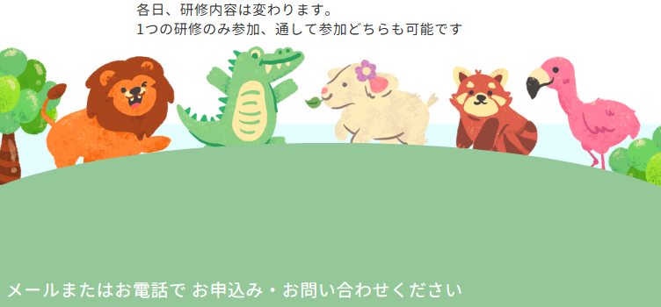

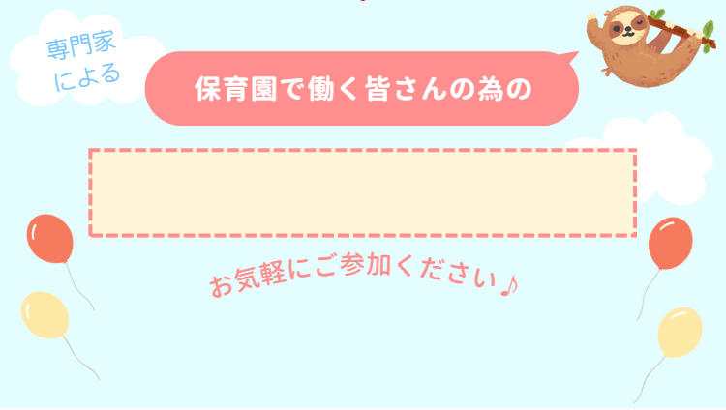
参加費；無料
参加者；保育園に勤務されている方はどなたでも参加可能です
園の住所：東京都品川区東大井5-21-9
TEL：03-6450-0363 mail：ooimachi@ehon-nsy.net
担当：小關

申し込み・問い合わせ

1回目 202６年 １月 １３日（火） 13：30～14：00
●研修内容；保育園での不適切保育（虐待）の定義とは
2回目 202６年 １月 ２３日（金） 17：30～18：00
●研修内容；不適切保育につながるポイント
3回目 202６年 ２月 ６日（金） 13：30～14：00
●研修内容；保育士の仕事から考える心のケア
4回目 2025年 ２月 １９日（木） 17：30～18：00
●研修内容；自分自身の保育を振り返る

大井町えほん保育園
不適切保育研修

